我为什么支持社团为银河行星事件发声
合工大斛兵群星科幻协-潘天楠
昨天我们社团社长和我讨论了一下是否为银河行星发声的事情。首先简单的说一下，银河行星事件是什么。
大概，就是下图所说的样子：
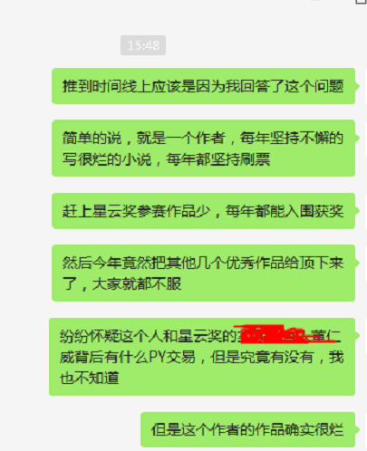
然后据说宝树这位我比较喜欢的作家也吐槽了这件事，我也去微博看了一下，是这样：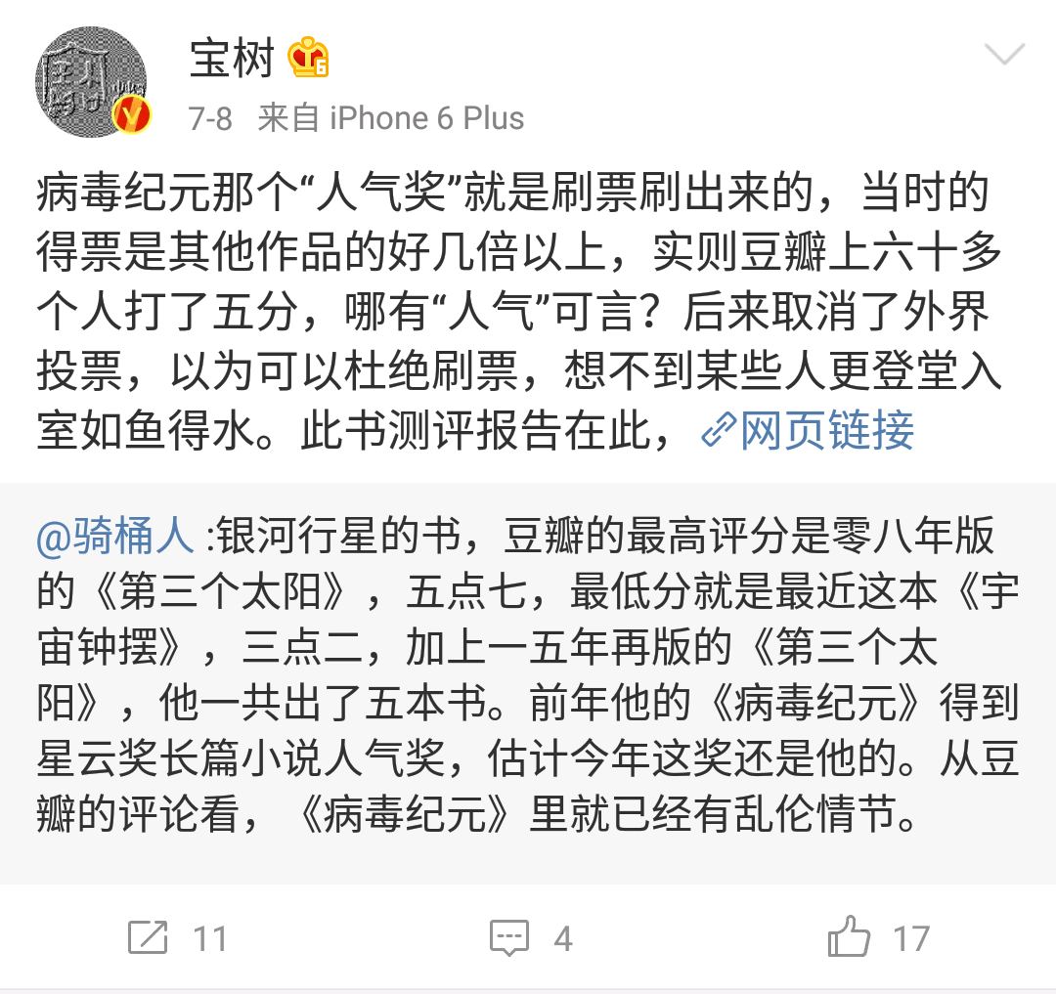
我其实很惊讶，为什么大家都在怼这个人。关于刷不刷票的事情，我们没有办法知道真相，所以没法评判。于是我打算自己去尝试一下银河行星的书。就这样，我打开了社长发给我的《宇宙钟摆:末日胡同》的试读链接。读完第一章以后，我就只有一个心情:
且听我仔细吐槽第一章……
- 语言和用词

首先在我大体浏览的时候，我就觉得他的语言……不怎么样。

比如：
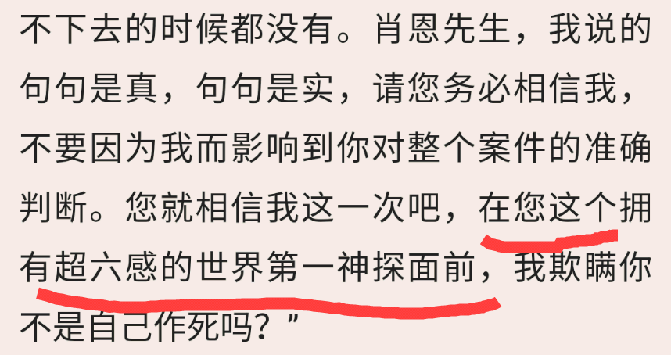
不是我说，你……这么6的吗？我怎么觉得起点小说也就这个味儿呢？这么龙傲天的吗？就算他很强，你就这么写出来，好吗？！
OKOK，可能这是人家的特色呢，我继续看……
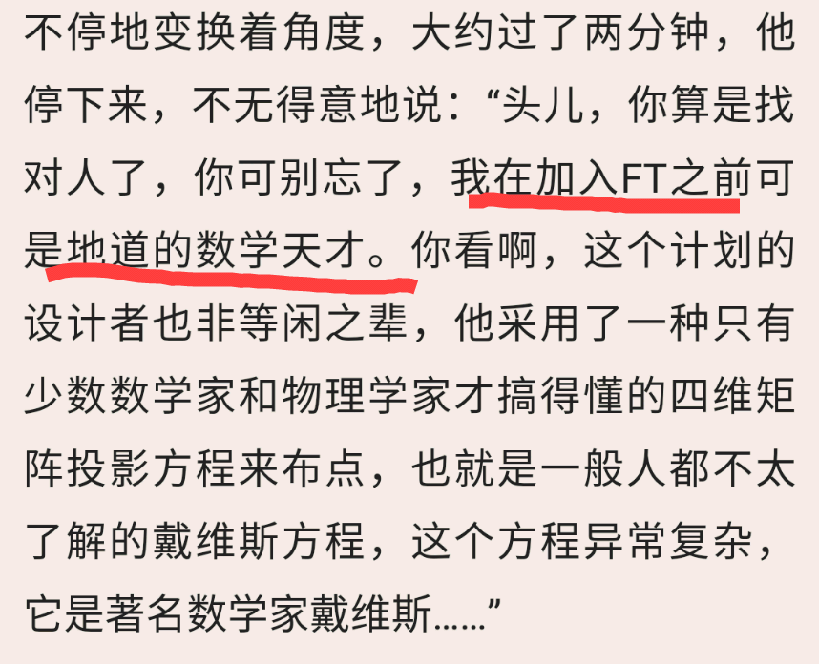
………………这个也是特色吗？
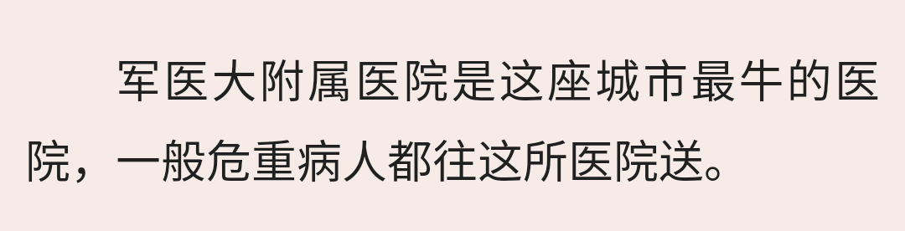
这么强的呢，真的是好牛哦……

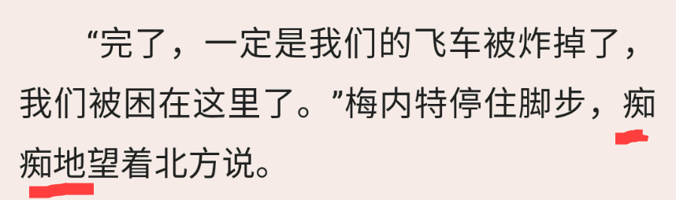
痴痴的！怎么了就痴痴的？！这个人这时在追捕一个罪案的犯人，然后他的车被炸掉了，他就流露出了痴痴的眼神？！作者是第一次看见“痴痴的”这个词的小学生吗？！看起来很“文学”的词就能随便用是吗？！

- 设定和思想

好好好，就算这位作者语言功底不是很好吧。作为银河奖的获得者，他肯定有什么优秀的地方！比如说……设定？引入？可能他的科学思想很优秀？作品与真实融入的很好？抱着这种想法，我开始了仔细阅读……

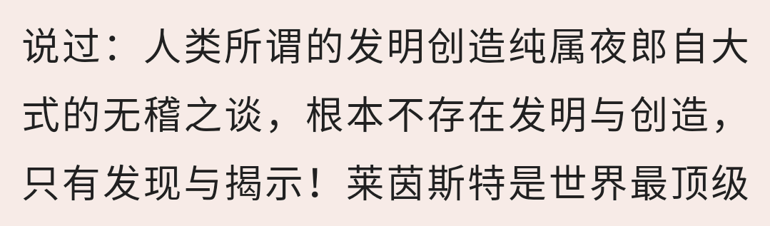
你就是把这种思想传递给读者的吗？！不存在发明创造？那些开辟的、创造性的工作，都是发现？好吧，也许那些基础可以算是发现事实。但是结构的精美呢？！设计的美妙呢？！科学与艺术融合的各种奇妙的结构设计都得哭死……

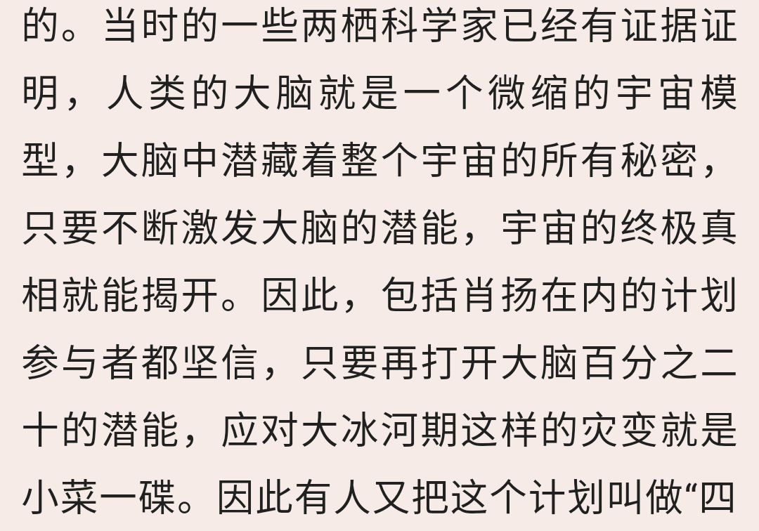
我怎么觉得这是一种很熟悉的民科想法……大脑还有许多没开发？再来一点潜能就能面对一切？这不是那些针对高考考生的焦虑父母而产生的各种脑部保健品的宣传词吗……
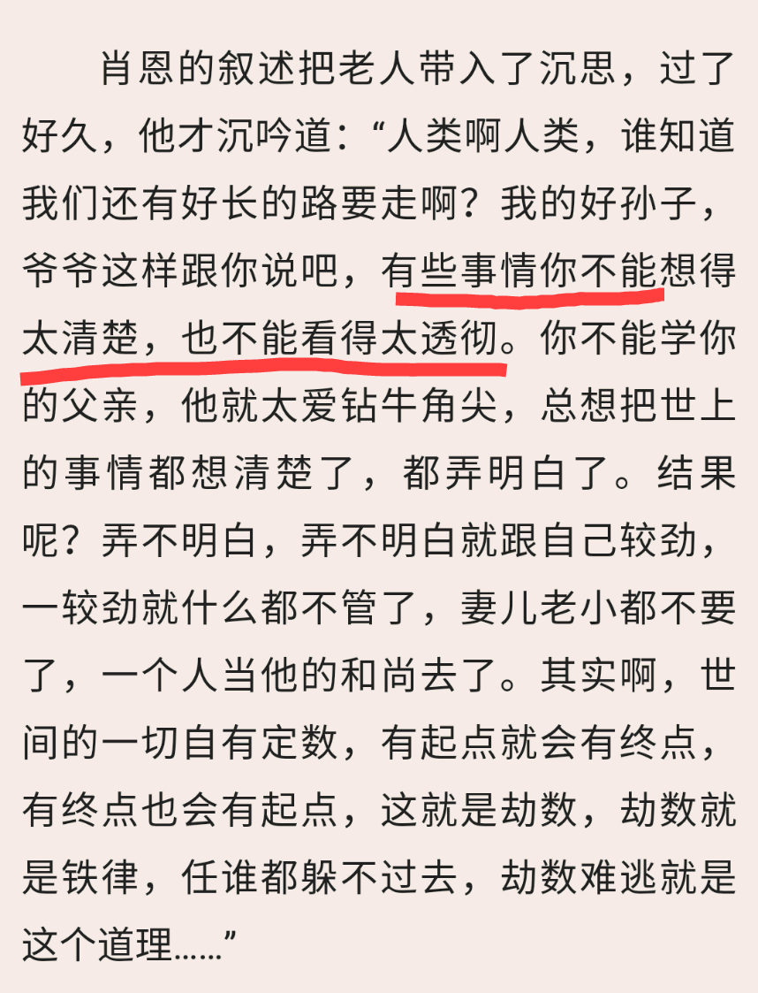
…………………………我还能说些什么呢。那科学为什么要发展呢？大家一起浑浑噩噩得了……

- 情节和逻辑
嗯……小说好看就行不是吗？！情节优秀就行了不是吗？！毕竟是小说！不管什么语言或者思想了，情节优秀、引人入胜不就行了吗？
没想到，这本书又一次刷新了我的下限…… 我就说第一章就好……

首先第一章开头，男主醒来，去工作。他是个特工之类的吧（也没说），开始管一个恐怖袭击。在他什么都没干的时候，别人就这么夸他，我怀疑作者是不是有什么奇异的民族自尊心……

然后说了是个神秘组织干的……老对手是吧？
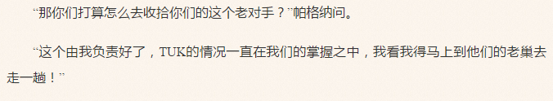
你原来知道他们在什么地方啊？！就这还是老对手？！ 一直没能干掉他们？！

然后男主出发见到了对方老大，对方这么说:

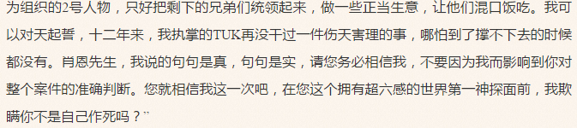
世界第一神探我就不吐槽了。然后面对对方这种浅薄的套话，男主的反应是:
就这么相信了！不怀疑一下吗？！你们是知根知底的老对手！这种套话你也信？！

然后恐怖袭击人员又出现，他们跟到了一个地方。这是一个科学家的家，第一个科学家在这死了，但是他的夫人还没死透，说了什么“被我们五个……改变了……”男主就开始查这什么五个。他突然想到，这可能是boss的锅，于是又去了人家总部:
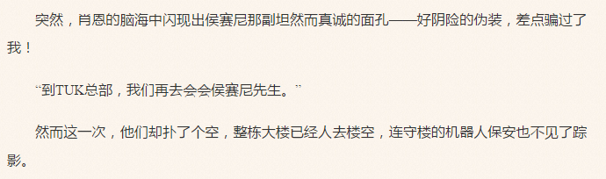
废话！你这么好骗！人家不跑路干啥？！留在这你请他吃饭吗？！

之后他回到了总部。来了三个各种很屌的科学顾问，说了一堆已经知道的东西。其中第二个人说了一堆接下来的方向之类，就有人说:
他分析啥了？！你这么喜欢夸人的吗？！

第三人有话要说:
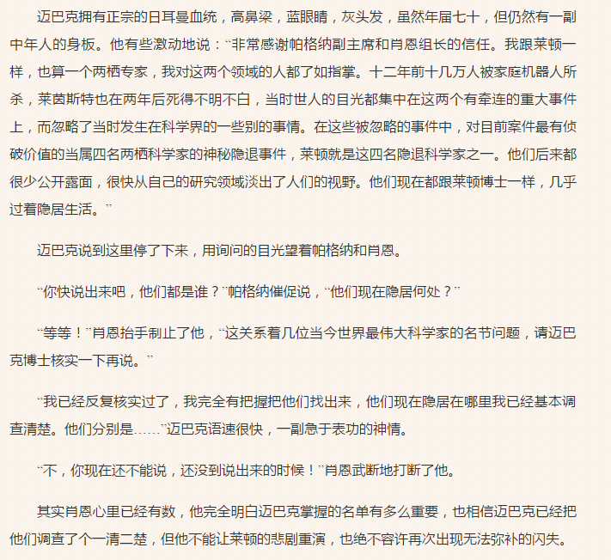
主角不是都知道吗(他什么时候，怎么就知道了？作者也没说啊)？那作者加入这三个人物是干什么的？告诉我他们有多牛？

然后男主突然就知道这五个人是谁，他们又查了三个，全死了，镜头转向一个老太太。 一开头，写了一个老太太的广场舞生涯她不知怎么就突然想起了自己的丈夫。至此我还不知道老太太到底是谁。她的回想里，描写她丈夫多牛，多精英:

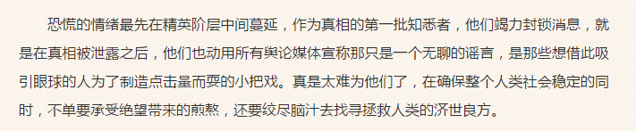
然后就说到了末日（我看了两遍，才知道后面说的末日是啥……):

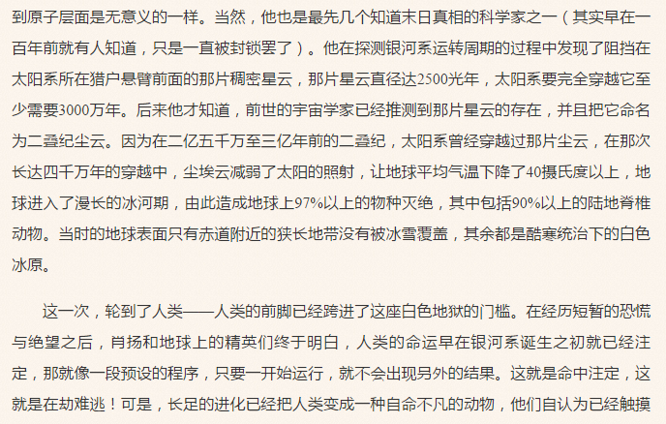
然后她丈夫就想了个办法：
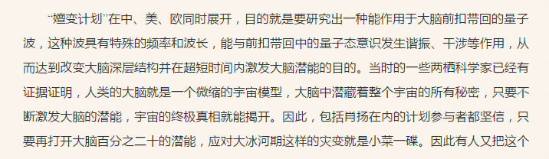
？？？？？？这方法到底和末日、冰河期有什么关系？！你告诉我啊？！铺垫这么久!都在说你丈夫多牛!他就想出了这么个办法？!

然后故事告诉我，她是男主妈妈。她想完丈夫以后就开始广场舞，就被杀了……

镜头转回男主。他不知道怎么就知道了那四个人，但是可能这种神奇的方法没告诉他第五个在哪。他的助手用神奇的方法找出了第五个:
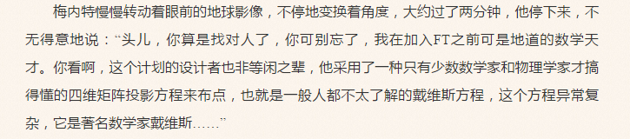

这么6真是好棒啊(棒读)。但是你能不能告诉我，既然是公式，设计这玩意的人就没想到别人也会公式？！

然后男主就去了。途中有人打电话告诉他他妈出事了。然后他就进入了他们公式算出来的地方。结果什么都没找到:
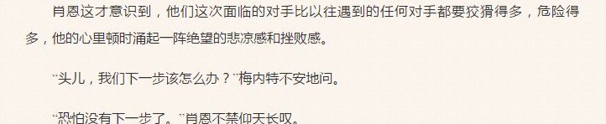
老对手好吗？！怎么又狡猾的多了？！
你不是世界第一神探吗？！这里就灰心了？！

然后就有恐怖分子来了。没杀他，想要拉拢他。
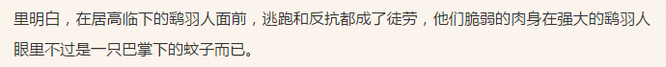
你们耳语啊？！他们不是肉身强化吗？！听不见啊？！
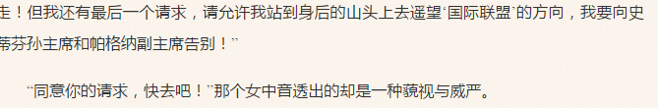
而且他们就这样信你了？！他们是蠢吗？！突然拉拢，突然蔑视与威严？！怎么就威严了呢！

然后他逃了以后，不知怎么(真的是没说，他的“超六感”真好用)就要去一个地方了。
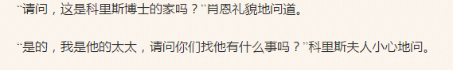
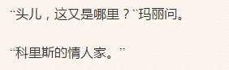
然后居然还知道对面的人家在哪、情人又在哪？！之后他就去直面对方了。不是，你既然知道他在哪，去他家干啥的？！去他情人家又是干啥的？！你到底是怎么知道的啊？！
直面对方:
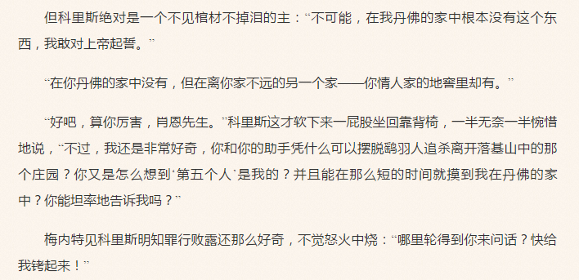
就撑了这么一下！就这么承认了！boss你是怎么样的心理状态能告诉我吗？！这真的不是小学生意淫写出来的嘛？！说承认就承认啊？！
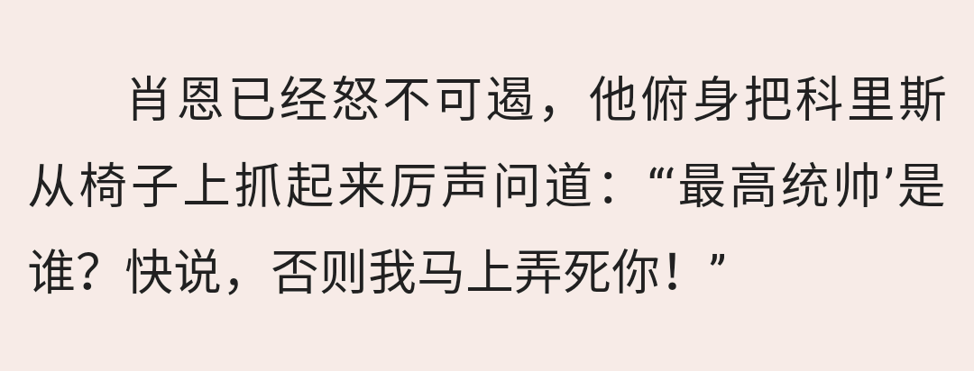
“我马上弄死你”我只在小学生打架视频里见过这种话……

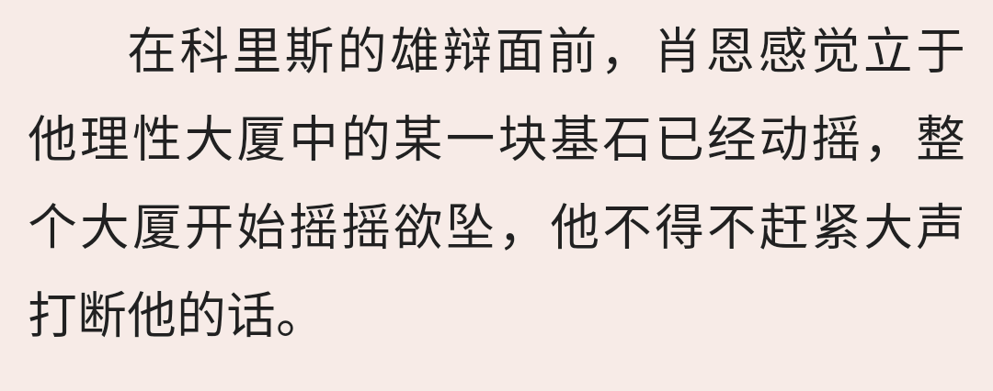
然后他讲了几句话，你的理性就动摇了！拜托，世界第一神探，OK？！

然后这人自杀了。男主迷茫了。他要找爷爷问问怎么办了。他是这么形容的问题:
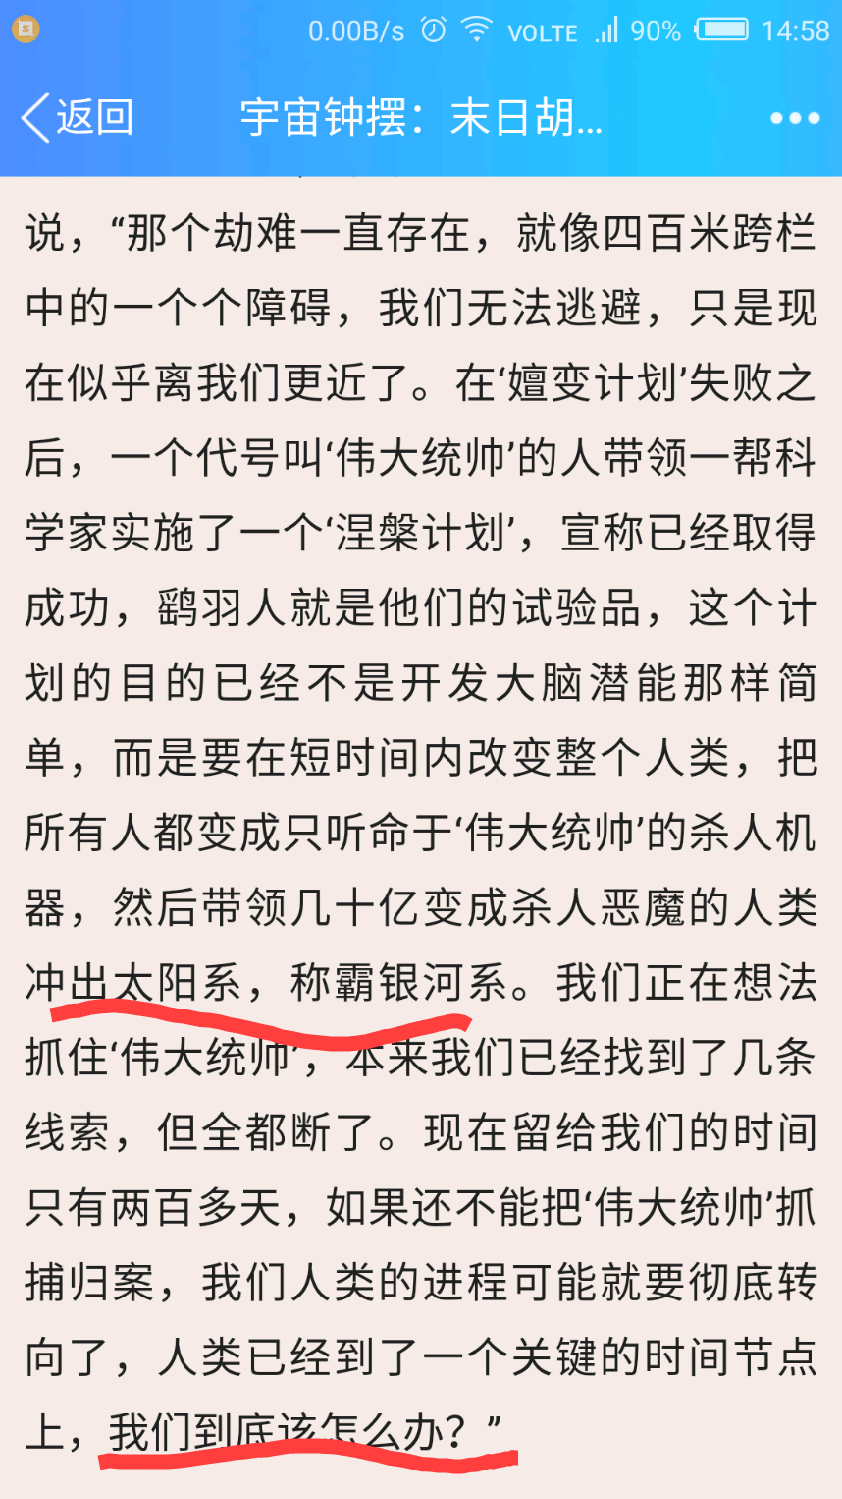
啪啪啪啪啪啪啪啪啪啪啪啪(鼓掌)。冲出太阳系称霸银河系，你是银河系富二代吗？！
他爷爷是这么回答的:
什么问题都没解决，好吗？！
然后男主就感悟了，第一章结束了。

我读的要吐血了……

谁能告诉我，这种小学生玩意儿、起点龙傲天文，到底是怎么得到星云奖的啊？！没有什么手段我不信！讲真的，这是对其他得奖作品的侮辱！

为什么我们社团决定参与发声，怼这个人:
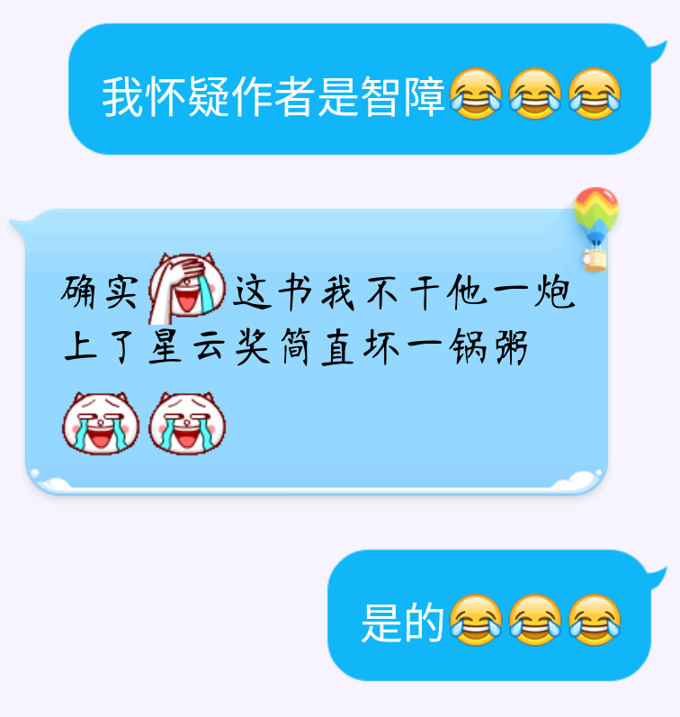
因为我们认为，星云奖作为我国科幻成就的一大标杆，应该保持其质量与严谨，评选出真正优秀的作品。我们不想在对科幻刚有兴趣的学弟学妹们介绍星云奖时，他们拿着一本《宇宙钟摆》来问我们:星云奖就是这种玩意儿啊？
讲真的，这是对其他得奖作品的侮辱。
最后告诫大家一句:珍爱生命，远离银河行星……

